下载barrier.c文件，编译并运行：

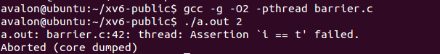

修改barrier函数。修改内容如下：

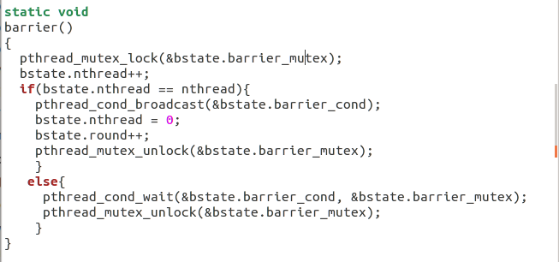

再次编译并运行barrier.c：

